

Российская Федерация
Республика Хакасия
Администрация муниципального
образования город Саяногорск

Россия Федерациязы
Хакас Республиказы
Муниципальнай пÿдiстiң
устағ-пастаа Саяногорск город

655600, Республика Хакасия,
г.Саяногорск, Советский мкр, 1.
т. 8(390 42)2-02-00,
факс 8(390 42)2-16-01
kancelyariya@sng.khakasnet.ru

№ _________ от _____________20___
На №___________от________________

Начальнику отдела
по взаимодействию со СМИ и связям
с общественностью Администрации
муниципального образования
г.Саяногорск

Е.И. Паластровой

Для размещения на сайте в разделе «Предпринимательство» - «Информация».

Итоги мониторинга малого и среднего предпринимательства за 2021 года.

Мониторинг субъектов малого и среднего предпринимательства на территории муниципального образования г.Саяногорск осуществлялся на основе данных Федеральной налоговой службы, расчетные данные отдела экономики и развития Администрации муниципального образования г.Саяногорск.
По состоянию на 01.01.2022, число субъектов малого и среднего предпринимательства на территории муниципального образования г.Саяногорск составляет 1628. Из них 1276 субъектов зарегистрированы в качестве индивидуальных предпринимателей, 352 субъекта предпринимательства зарегистрированы в качестве юридических лиц, потребительских обществ и кооперативов.
По данным Федеральной налоговой службы по Республике Хакасия по состоянию на 01.01.2022 зарегистрировано 1095 налогоплательщиков, которые перешли на специальный налоговый режим «Налог на профессиональный доход», в том числе 1045 физических лиц и 50 индивидуальных предпринимателей.

Количество субъектов предпринимательства по категориям
Таблица 1
Год | Всего, ед. | Юридические лица, ед. |  |  |  | Индивидуальные предприниматели, ед.
Год | Всего, ед. | Микро | Малые | Среднее | Всего | Микро | Малые | Среднее | Всего
2021 г. | 1628 | 339 | 23 | 1 | 352 | 1260 | 16 | - | 1276

В таблице 2 представлена отраслевая структура распределения индивидуальных предпринимателей по видам экономической деятельности (по данным сайта ФНС). Наибольшее количество индивидуальных предпринимателей заняты следующими видами деятельности: оптовая и розничная торговля – 44,4%, транспорт и хранение, связь –10,4%, обрабатывающие производства – 8,4%, строительство – 8,2%.

Распределение индивидуальных предпринимателей по отдельным видам экономической деятельности
Таблица 2
сельское хозяйство, охота и лесное хозяйство | обрабатывающие производства | строительство | оптовая и розничная торговля; ремонт автотранспортных средств, мотоциклов | транспортировка и хранение | деятельность по операциям с недвижимым имуществом | предоставление прочих видов услуг
2,1 | 8,4 | 8,2 | 44,4 | 10,4 | 5,1 | 21,4

Диаграмма 1

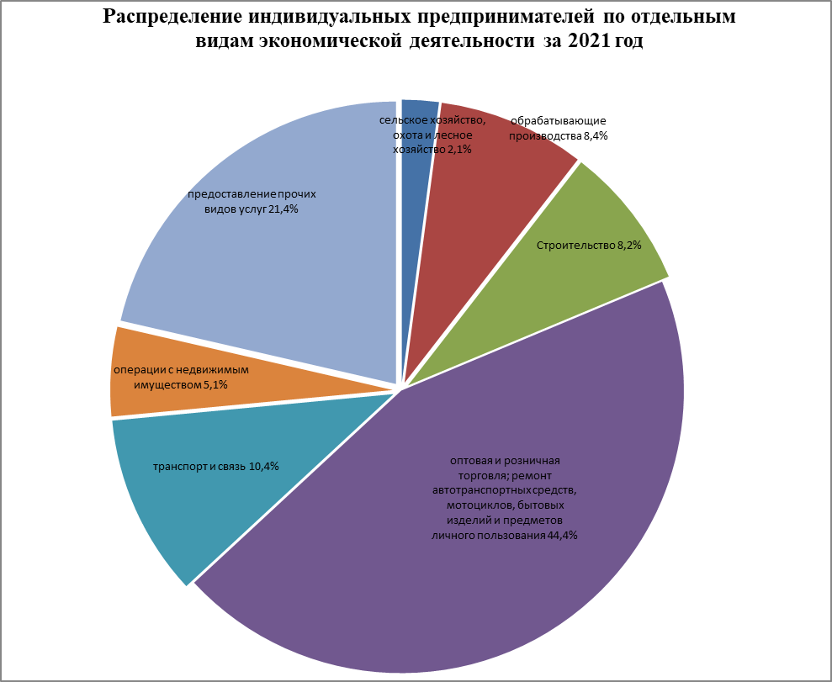
Среднесписочная численность работников на микро, малых и средних предприятиях с учетом индивидуальных предпринимателей и самозанятых по прогнозу в 2021 году составила 6237 человек.
Доля занятых в сфере малого и среднего предпринимательства от общей численности, работающих в экономике муниципального образования г.Саяногорск составляет 21,5% (расчетные данные).

Среднесписочная численность работников
Таблица 3
Среднесписочная численность работников по категориям предприятий | 2020 г. | 2021 г. | Отклонение ед.изм.
 | 2020 г. | 2021 г. | % | ед.
Среднее (чел.) | 113 | 100 | 88,5 | 13
Малые (чел.) | 1867 | 1580 | 84,6 | -287
Микропредприятия (чел.) | 859 | 867 | 100,9 | 8
Индивидуальные предприниматели (чел.) | 2807 | 2645 | 94,2 | -162
Самозанятые | 427 | 1045 | 244,7 | 618
Итого ( чел.) | 6073 | 6237 | 102,7 | 164

Диаграмма 2

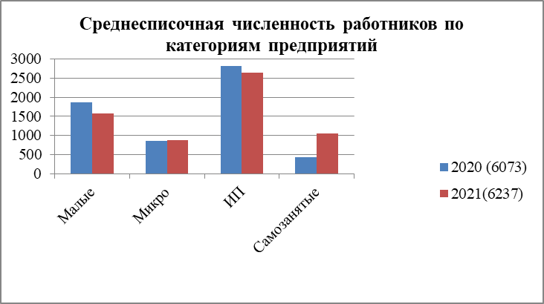

Объем отгруженных товаров собственного производства субъектами малого и среднего предпринимательства с учетом оборота розничной торговли и составит 5837,3 млн.руб. (расчетные данные).

Объем отгруженных товаров собственного производства
Таблица 4
Показатель | 2020 год | 2021 год | Отклонение ед.изм.
Показатель | 2020 год | 2021 год | % | млн.руб.
Объем отгруженных товаров собственного производства субъектами малого и среднего предпринимательства, (млн.руб) | 5581,2 | 5837,3 | 104,6 | 256,1
Общий объем продукции по полному кругу предприятий, (млн.руб) | 131605,2 | 134741,0 | 102,4 | 3135,8
Инвестиции в основной капитал (в части новых и приобретенных по импорту основных средств) малого предпринимательства, (млн.руб) | 202,3 | 214,5 | 106,0 | 12,2

Диаграмма 3

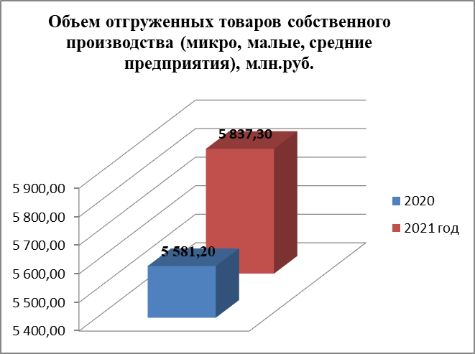

Доля объема продукции, работ и услуг малого и среднего предпринимательства от общего объема продукции предприятий промышленного производства муниципального образования г.Саяногорск составила 4,3% (расчетные данные).
Суммарные инвестиции в основной капитал (в части новых и приобретенных по импорту основных средств) малого и среднего предпринимательства составили 214,5 млн.рублей (расчетные данные).
За 2021 год объем поступлений налога на совокупный доход в местный бюджет составил 43,4 млн. руб., что на 73,1% больше аналогичного периода прошлого года (25,07 млн. руб. - 2020 год) (данные Бюджетно-финансового управления Администрации города Саяногорска).

Зам. начальника отдела экономики и развития Е.А. Миллер

